Ví dụ thực tiễn:

Vinamilk là nhà sản suất sữa hàng đầu tại Việt Nam. Danh mục sản phẩm của Vinamilk bao gồm: sản phẩm chủ lực là sữa nước và sữa bột; sản phẩm có giá trị cộng thêm như: sữa đặc, yoghurt ăn và yoghurt uống, kem và phô mai. Nhưng các bạn có biết để có được thành tựu như vậy thì nguồn cung cấp nguyên liệu có vai trò rất quan trọng

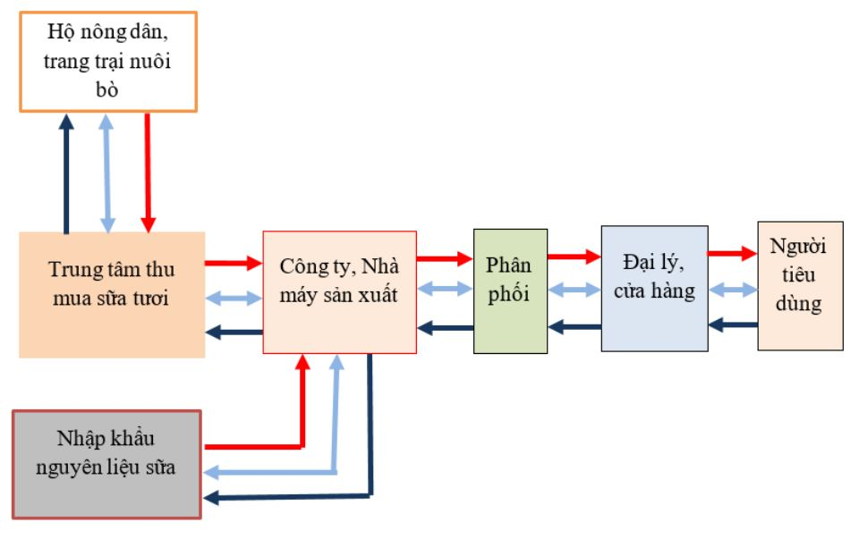

* Để có được nguồn sữa tốt nhất, chất lượng nhất để đưa vào sản xuất, thì công ty đang hợp tác và ký hợp đồng trực tiếp với gần 6.000 hộ chăn nuôi bò sữa. Đàn bò đang cung cấp sữa cho Vinamilk hiện có gần 130.000 con với sản lượng sữa tươi nguyên liệu bình quân từ 950 – 1.000 tấn/ngày.
* Trang trại bò sữa phải đảm bảo hoàn toàn không sử dụng hóa chất, thuốc trừ sâu tổng hợp, phân tổng hợp, phụ gia thực phẩm cũng như những chất hỗ trợ, kích thích khác.

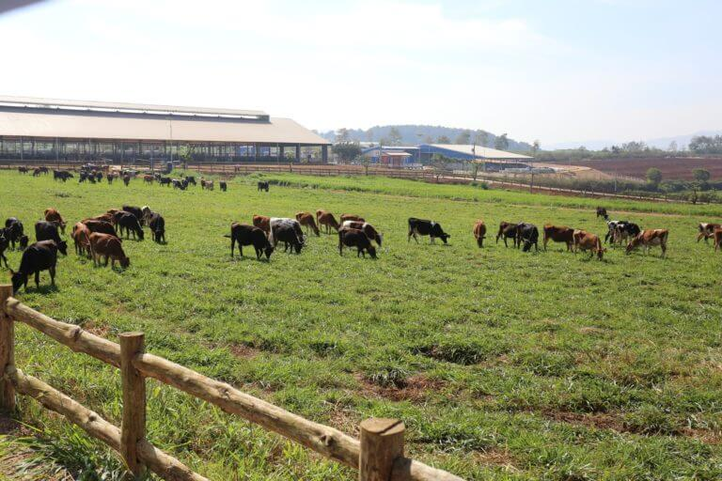

* Trang trại cũng tuyệt đối không sử dụng các chất biến đổi gen. Nguồn sữa hữu cơ nguyên liệu từ trang trại hoàn toàn không có dư lượng kháng sinh và không có hormone tăng trưởng. Bò cũng được cho ăn bằng thực phẩm 100% hữu cơ.
* Ở các trang trại hữu cơ gia súc được chăn nuôi tự do, hệ thống chuồng trại mở và được cho ăn thức ăn hữu cơ,bò hoàn toàn được tự do lựa chọn cho việc ra đồng cỏ, sân chơi khi điều kiện thời tiết thuận lợi. Tuy nhiên khi trời mưa, nắng nóng thì bò cũng có thể tự do trở về chuồng nơi được trang bị hệ thống làm mát vận hành hoàn toàn tự động, nệm nằm êm như khách sạn để nghỉ ngơi…